Перечень документов:
- копия паспорта гражданина Российской Федерации или иного документа, удостоверяющего личность всех членов семьи (гражданина) (если указанные документы не уничтожены в результате чрезвычайной ситуации или пожара);
- справки о доходах всех членов семьи (гражданина) за три последних календарных месяца, предшествующих месяцу подачи заявления;
- копии документов о степени родства и (или) свойства всех членов семьи (свидетельство о рождении, свидетельство о заключении брака, свидетельство о расторжении брака, либо свидетельство о перемене фамилии, имени, отчества);
- копия справки, подтверждающей факт установления инвалидности, индивидуальной программы реабилитации или абилитации инвалида (для граждан, имеющих инвалидность);
- копия документа с указанием реквизитов счета гражданина, являющегося заявителем, открытого в российской кредитной организации;
- согласие совершеннолетних членов семьи на обработку их персональных данных;
- анкета по форме, установленной Минсоцразвития Республики Марий Эл.
Копии документов предоставляются с предъявлением оригиналов или заверенные в установленном законодательством порядке.

Республика Марий Эл,
г. Звенигово, ул. Школьная, д.111а, каб.110.

График работы:

понедельник | 8.00 - 15.00 – прием посетителей  12.00 - 13.00 – перерыв на обед  15.00 - 17.00 – обработка документов
вторник
среда
четверг
пятница | Обработка документов
суббота | Выходные дни
воскресенье | Выходные дни

Телефоны:

Отдел по предоставлению мер социальной поддержки | 7-31-39 – прием документов  7-36-67 – назначение пособий, компенсаций и других социальных выплат  7-11-92 – начальник отдела
Руководитель | 7-30-30
Заместитель руководителя | 7-38-13
Отдел бухгалтерского учета и выплат | 7-38-13
Опека и попечительство | 7-11-92
ФАКС | 7-12-73

E-mail: cpmspzven@mail.ru

ГОСУДАРСТВЕННОЕ КАЗЕННОЕ УЧРЕЖДЕНИЕ РЕСПУБЛИКИ МАРИЙ ЭЛ
«ЦЕНТР ПРЕДОСТАВЛЕНИЯ МЕР СОЦИАЛЬНОЙ ПОДДЕРЖКИ НАСЕЛЕНИЮ
В ЗВЕНИГОВСКОМ РАЙОНЕ
РЕСПУБЛИКИ МАРИЙ ЭЛ»



Государственная социальная помощь
на основании
социального
контракта

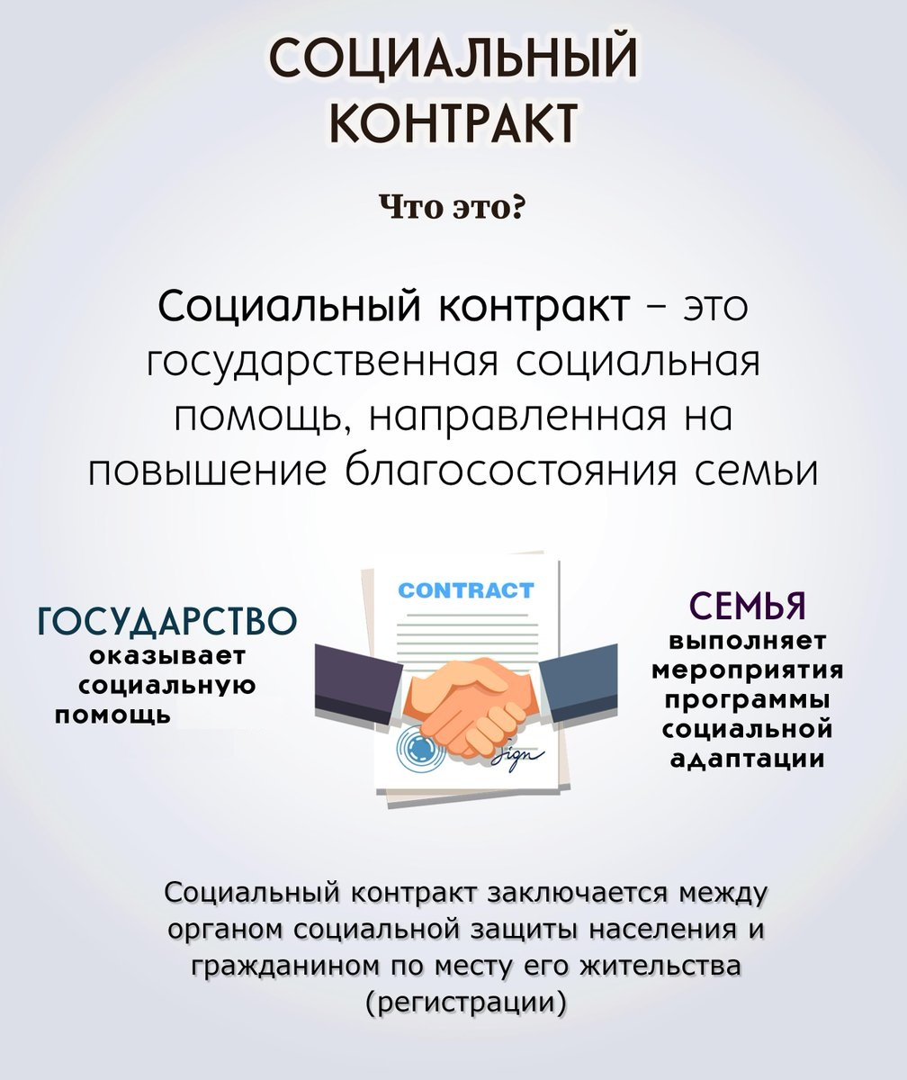

Заявители

Право на оказание государственной социальной помощи в соответствии с Порядком оказания государственной социальной помощи на основании социального контракта гражданам, проживающим в Республике Марий Эл, утвержденным постановлением Правительства Республики Марий Эл от 31 декабря 2019 г. № 442, имеют семьи (граждане), которые по независящим от них причинам имеют среднедушевой доход ниже величины прожиточного минимума, установленного для Республики Марий Эл.

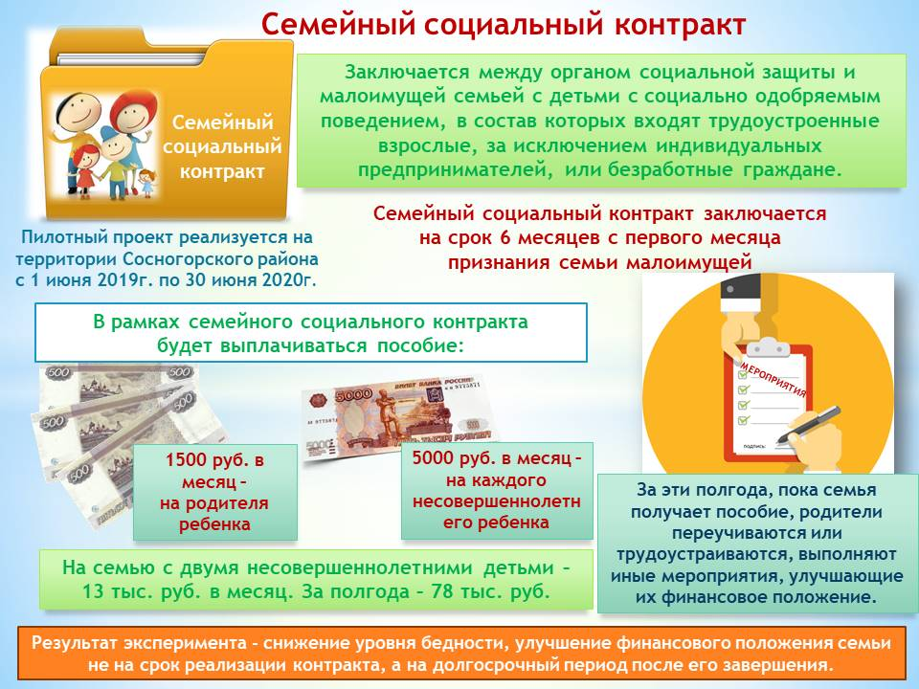 Мероприятия
программы социальной адаптации семьи(гражданина)

- поиск работы;
- прохождение профессионального обучения и дополнительного профессионального образования;
- осуществление индивидуальной предпринимательской деятельности;
- осуществление иных мероприятий, направленных на преодоление трудной жизненной ситуации (не более величины прожиточного минимума).

Иные мероприятия, могут включать в себя:
- обеспечение условий для развития, воспитания и образования детей в семье (приобретение школьной формы и канцелярских принадлежностей);
- осуществление ремонта жилья и хозяйственных построек;
- подготовка к осенне - зимнему отопительному периоду;
- единовременная материальная помощь в случае пожара или ЧС;
- экстренные меры помощи (оплата жилого помещения и коммунальных услуг, проезд на транспорте в жизненно необходимых целях, питание детей в общеобразователь-ных и профессиональных образова-тельных организациях, приобретение продуктов питания, жизненно необходимых товаров и услуг) – только при среднедушевом доходе семьи меньше половины прожиточного минимума;
- информирование о государственных услугах, способствующих преодолению трудной жизненной ситуации;
- ежемесячная денежная компенсация стоимости посещения частной дошкольной образовательной организации.

